武汉纺织大学

Web应用开发课程设计

**学 院： 数学与计算机学院**

**班 级： 物联网11802**

**姓 名： 周围顺**

**学 号： 1804240910**

**指导老师： 聂刚**

**成 绩：**

**完成日期： 2020年12月13日**

1. 需求分析

市场上有许许多多的人工智能API，我们该如何把机器和界面进行巧妙的结合呢？然后就想到了设计一个简单的机器人聊天界面。这边我们选择的是图灵机器人。这是一款当下比较火，且免费的机器人API，所以使用的人比较多。

1. 系统设计

①界面展示

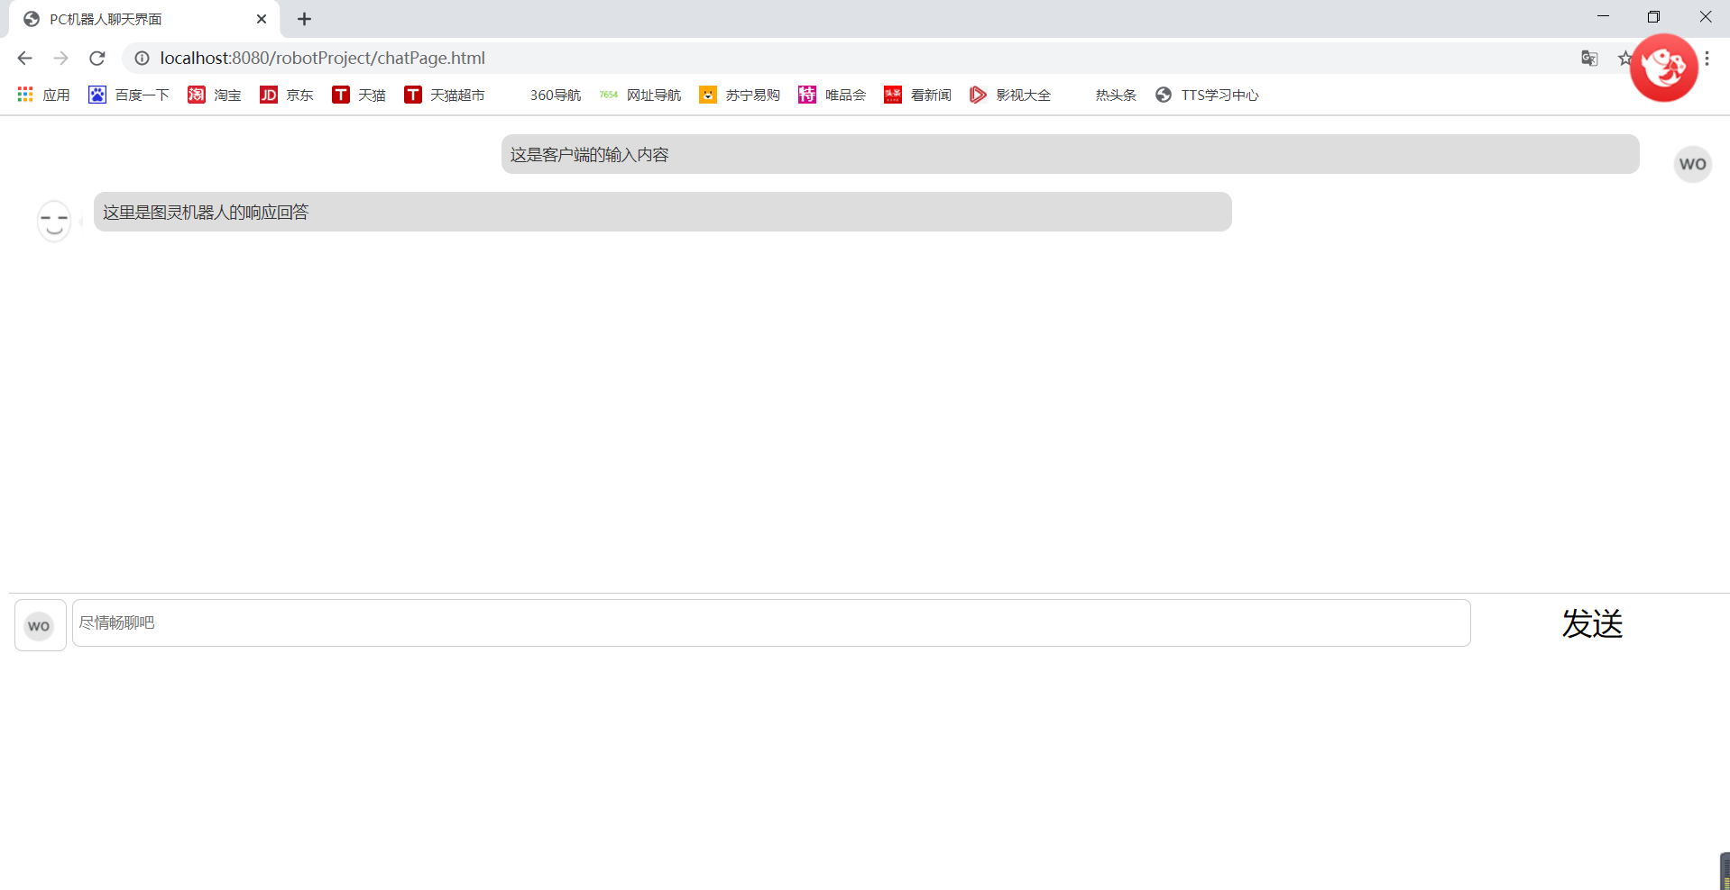

②CSS和JS代码

这个界面的设计，首先分为两个大块，聊天记录显示块和发送消息的块，然后聊天记录分为两个块，一个客户端块和机器人块。具体的HTML代码如下：

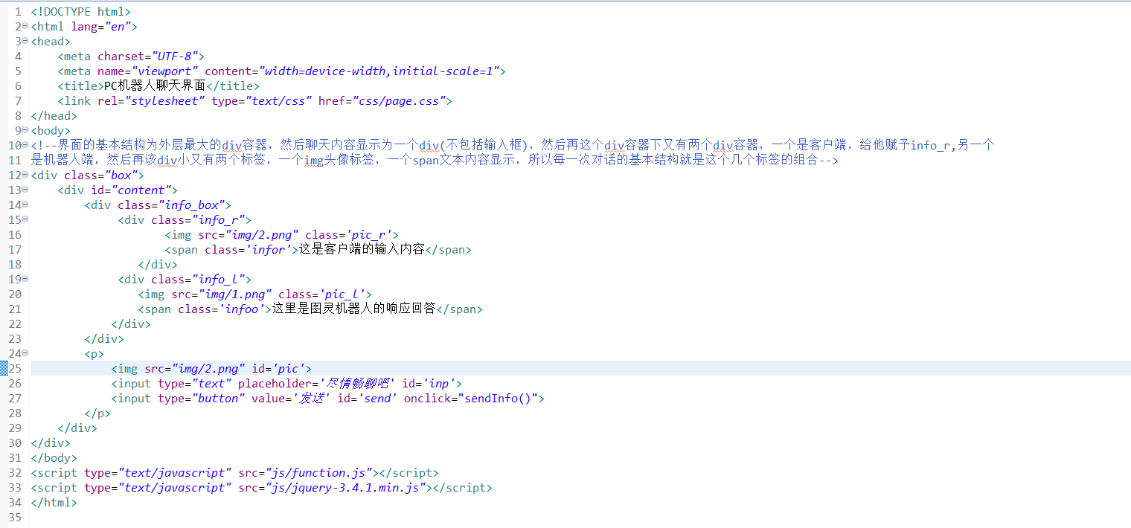

界面的CSS代码如下所示:

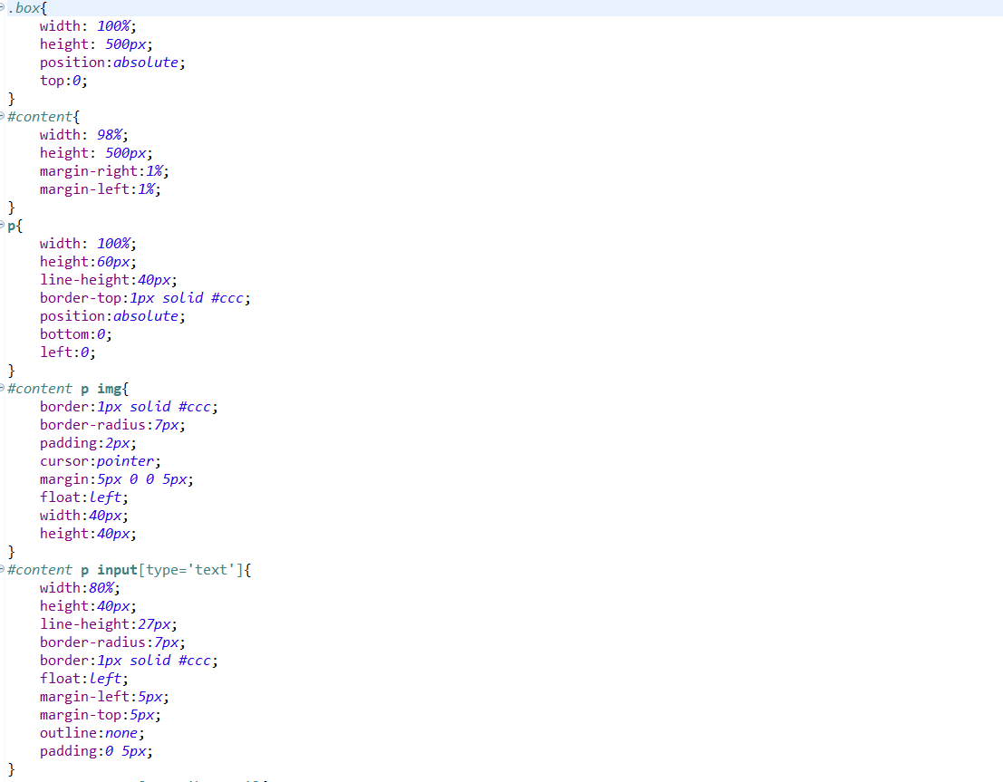

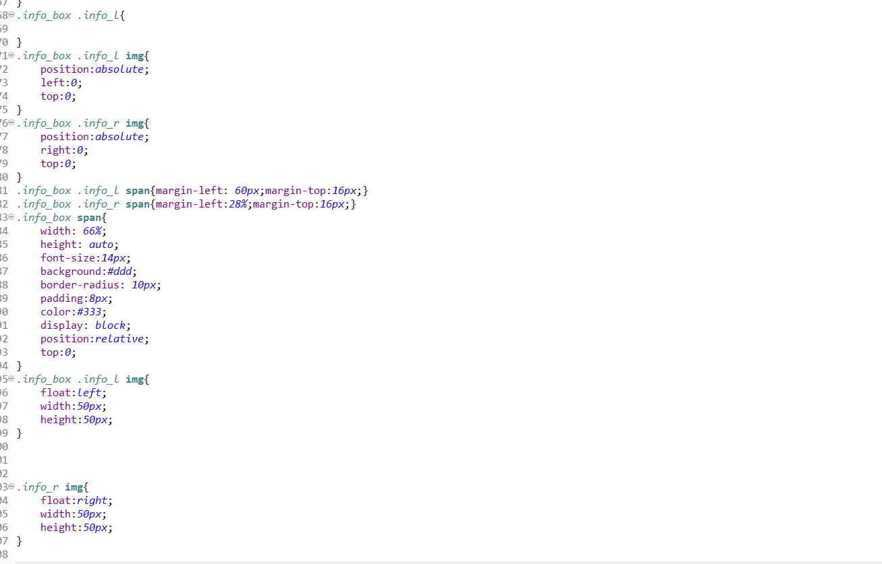

然后js的代码如下所示

**function** sendInfo(){

**if**(txt.value==''){

alert('请输入内容');

}

**else**{

**var** nDiv = document.createElement('div');

**var** spans = document.createElement('span');

**var** imgs = document.createElement('img');

**var** sTxt = document.createTextNode(txt.value);

**var** info_box = document.getElementsByClassName('info_box')[0];

//拼接顺序，文本接在span后面，然后span和img都接在div的后面

spans.appendChild(sTxt);

nDiv.appendChild(spans);

nDiv.appendChild(imgs);

//然后div插到info_box div里

info_box.insertBefore(nDiv,info_box.lastChild);//insertBefore方法的两个参数分别为，第一格参数为要插入的结点，第二个为插在哪个结点前面

//给对应的div赋予class属性值，然后根据css渲染出来

spans.className='infor';

nDiv.className='info_r';

imgs.src='img/2.png';

//document.createElement()是在对象中创建一个对象，要与appendChild() 或 insertBefore()方法联合使用。

//其中，appendChild() 方法在节点的子节点列表末添加新的子节点。insertBefore() 方法在节点的子节点列表任意位置插入新的节点。

$.ajax({

type:"post",

url:"/robotProject/queryRobot.do",

data:{input:txt.value},

dataType:"json",

success:**function**(response){

//-------------------------------------------------------------------------------------------

**var** nDiv = document.createElement('div');

**var** spans = document.createElement('span');

**var** imgs = document.createElement('img');

**var** sTxt = document.createTextNode(response.answer);

**var** info_box = document.getElementsByClassName('info_box')[0];

spans.appendChild(sTxt);

nDiv.appendChild(spans);

nDiv.appendChild(imgs);

// nDiv.style.display='block';

info_box.insertBefore(nDiv,info_box.lastChild);

spans.className='infol';

nDiv.className='info_l';

imgs.src='img/1.png';

}

});

}

txt.value='';

}

③控制器

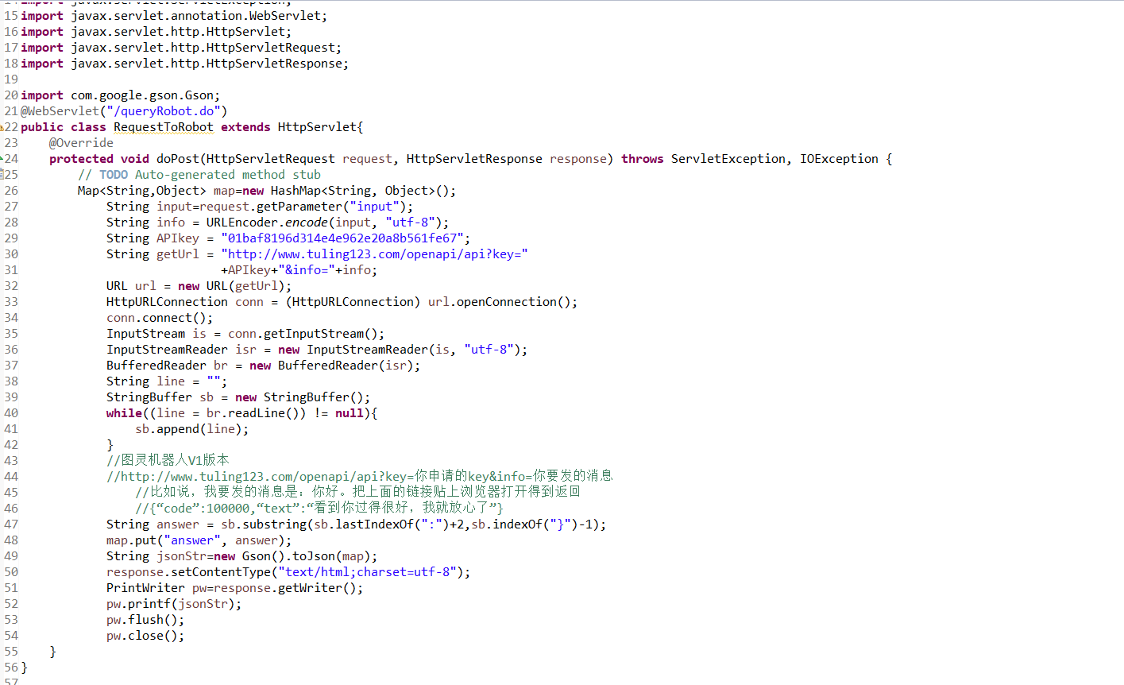

1. 设计思路

首先看到文档中的界面，首先设计出界面，界面中会显示客户端聊天信息和机器人的响应信息，而且每点击一次发送消息的按钮都会在聊天块显示聊天记录，而且不会出现覆盖上一条聊天记录的情况，所以该怎么实现呢，这边我们就有一个方法，叫做createElement()，创建一个节点，一条聊天记录，对应一个div，img和span，所以创建这几个标签然后调用appendChild方法进行拼接，然后给发送按钮，添加一个点击事件，点击了就进入Ajax方法里，创建机器人相应的聊天记录。不管是机器人还是客户端的聊天消息，最后都会添加到聊天框的块里，且新增的那个永远都是插入到最后的结点，因为调用的是info_box.insertBefore(nDiv,info_box.lastChild)。

四．项目结构

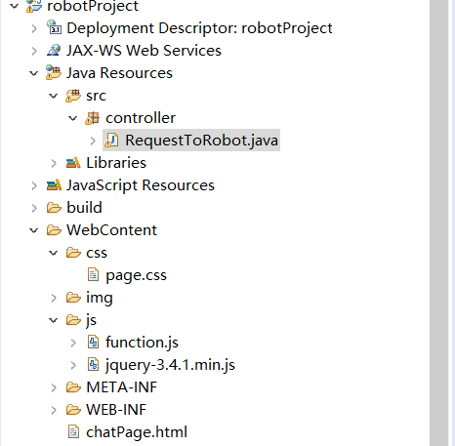

这个项目整体结构比较简单，就一个控制器servlet，然后前段的三个基本的文件夹CSS,JS和IMG，然后使用了jquery，为了使用jquery的ajax的请求方法。

1. 功能介绍

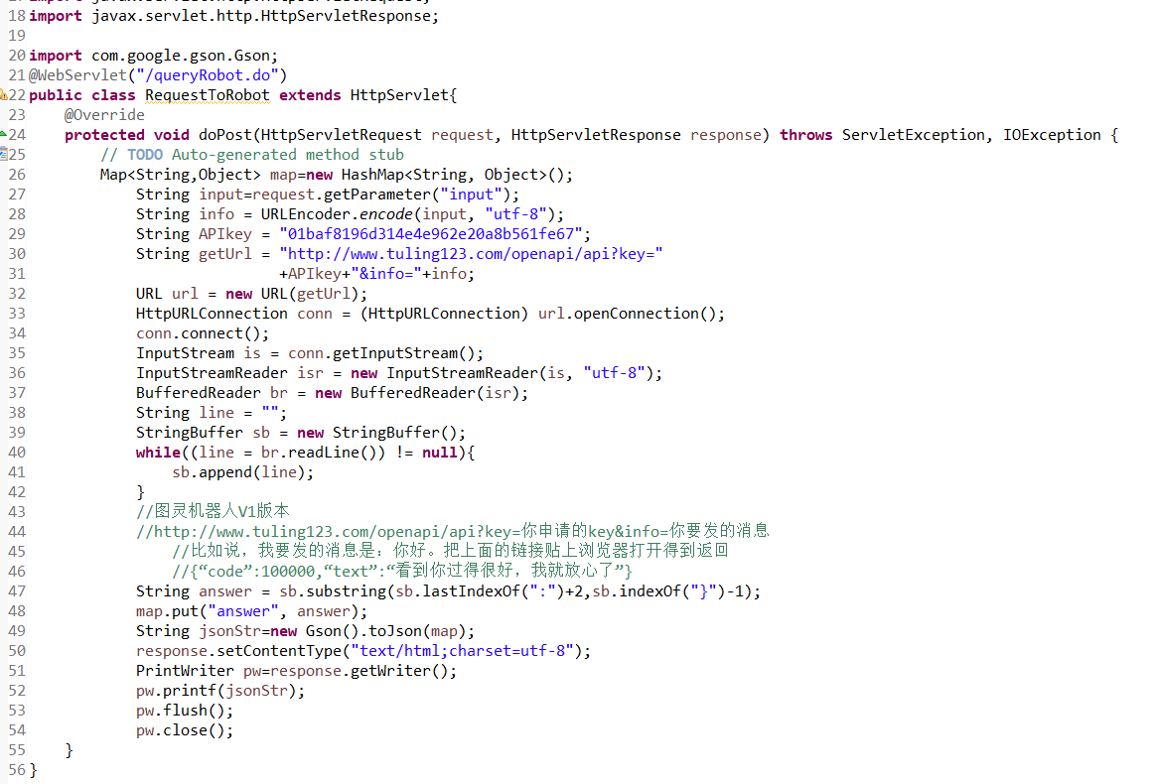

点击按钮后会触发点击事件，进入Ajax，然后根据url路径匹配进入到这个servlet，请求图灵api需要apiKey这个参数，获取需要请求的输入值，然后拼接为一个url地址，创建一个URL

对象，强转为HttpURLConnection调用openConnection方法获取连接，然后connect，创建输入流，然后读取返回的数据，返回的数据格式{“code”:100000,“text”:“看到你过得很好，我就放心了”}，这边我是通过裁减字符串的方式获取text的值，其实可以使用Gson的方法，得到响应的值后，放入map中，然后转化为json字符串，通过响应获取输出流，将map放入输出流中响应出去。

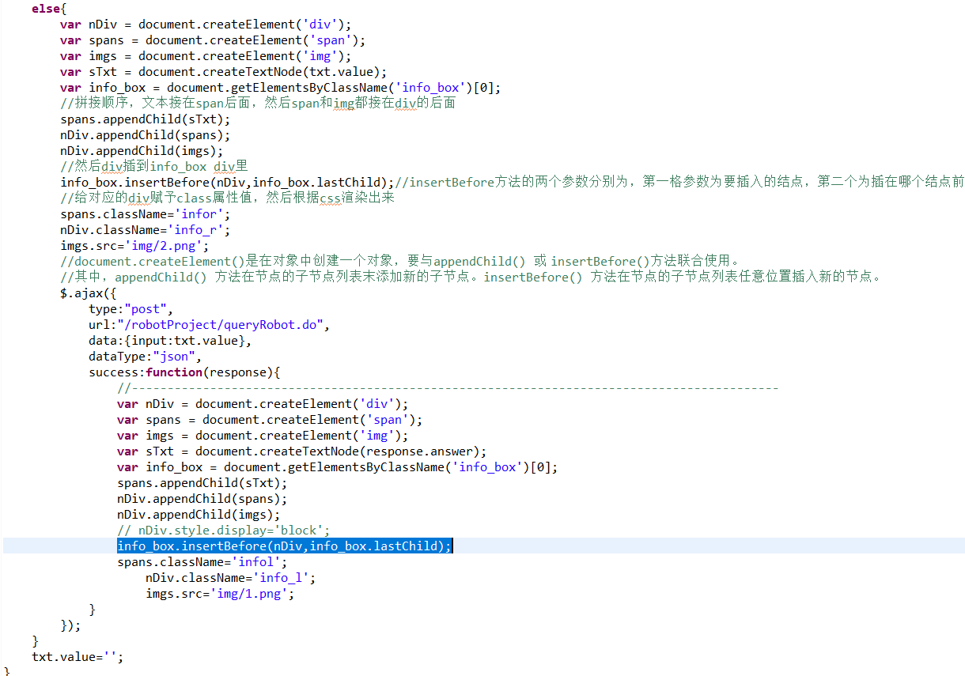

Ajax请求后，如果成功了，会将机器人返回的信息展示到界面上。

1. 系统总结

本次实验总体而言比较顺利，和预想的差不多，看到这个题按照自己的思路走，没遇到什么大的问题，不过我觉得这个项目可以有所改进，由于时间关系，暂时交一份初稿，比如前段可以使用vue框架，css可以采用boostrap，然后后端使用spring-mvc，毕竟这学期上了框架，可以尝试着使用一哈，再就是界面如果发送过多的消息，他不会自动显示底层的消息，前段的美化还需要改进。